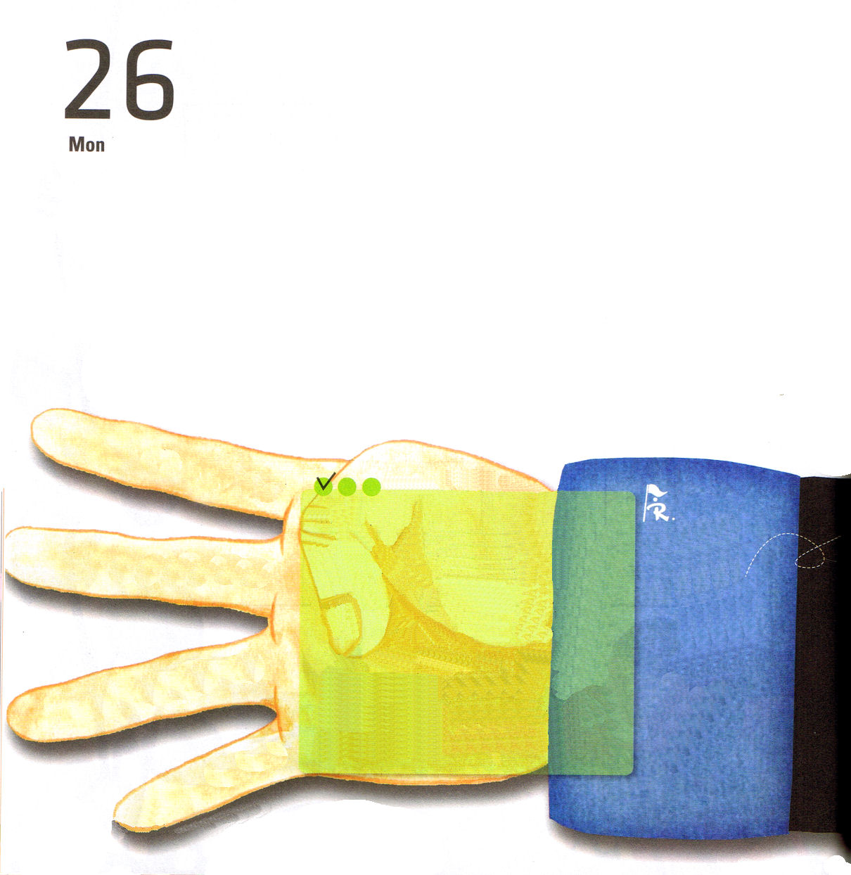

「さあ、最後の問題です。4大聖人はだれでしょうか？」世の中には、すばらしい人々がたくさんいます。しかし、神様に会う道を開いて、私たちの罪の問題を解決して、悪魔のしわざを打ちこわしたキリストは、ただイエス様だけです。すべての偉人は墓を残しましたが、イエス様は「キリスト」であるという証拠で、墓にとどまっていずに復活されました。

釈迦はインドのクシナーラという地域で火葬して葬式をしました。火で燃えた骨である「舎利」は世界あちこちの自然に散らばりました。
孔子は中国の山東省のきょくふ市というところで生まれました。お墓もそこにあります。
アテネの哲学者ソクラテス
も、同じです。立派な聖人だけではなく、普通の人で死んで、死に打ち勝って復活した人はいません。聖書どおりに来られ、聖書どおりに死なれ、聖書どおりに復活されたすべての問題の解決者、キリストは、ただイエス様だけです。からっぽのお墓が、その証拠です。

月曜日

定刻祈りに成功したらチェックしよう

マタイ28:16～20
イエスは近づいて来て、彼らにこう言われた。
「わたしには天においても、地においても、
いっさいの権威が与えられています。
それゆえ、あなたがたは行って、あらゆる
国の人々を弟子としなさい。そして、父、
子、聖霊の御名によってバプテスマを授け、
また、わたしがあなたがたに命じておいた
すべてのことを守るように、彼らを教え
なさい。見よ。わたしは、世の終わりまで、
いつも、あなたがたとともにいます。」
(18～20)

イ エ ス 様

死に勝って
よみがえ
られたのは
ただおひとり
だけです。
「A」に
いろをぬって
ください。
韓国語の
イエス様と
いう文字が
でてきます。
ソ ク ラ テ ス

しゃか

こうし

もっとも有能な人は、もっとも学ぶことに力を尽くした人だ － ゲーテ

だれも悪魔と罪と死に勝つことができませんが、復活して勝利されたイエス様が私を救ってくださって、本当にありがとうございます。このしあわせのお知らせを友だちに伝えることができるように伝道の門を開いてくださることを信じます。イエス・キリストのお名前によってお祈りします。アーメン。
韓国語のイエス様は예수님

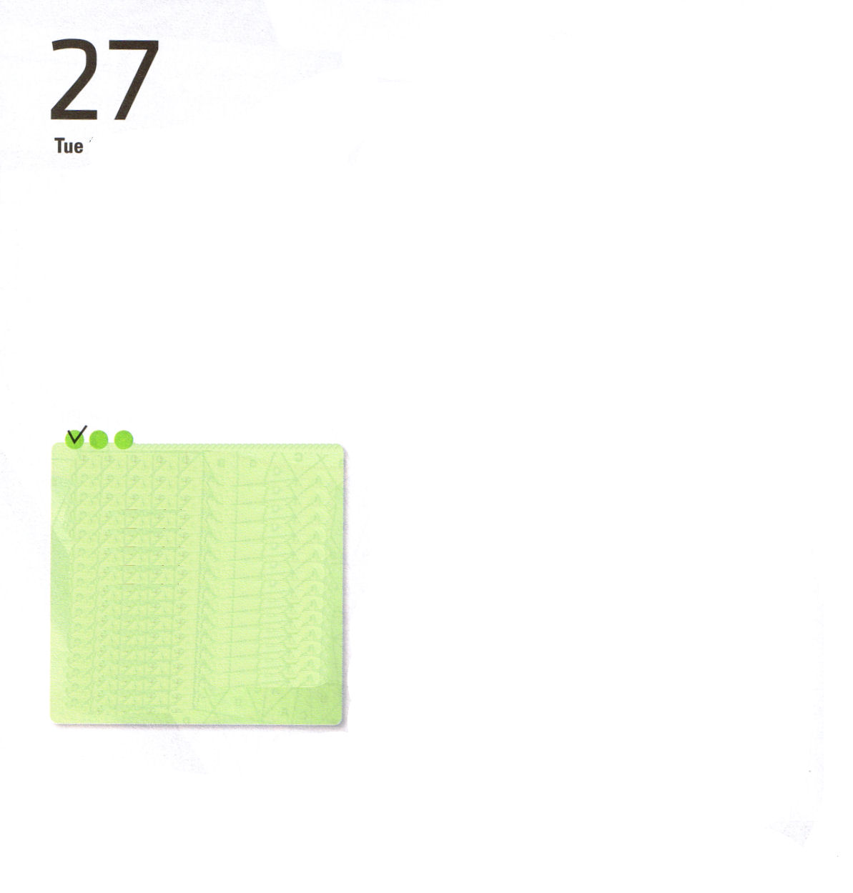
「イエス様が復活して、今も私たちとともにおられることを信じます。アーメン！」 復活したイエス様を信じるレムナントが受けた三つのプレゼントがあります。どんなプレゼントなのか目をつぶって、いちど、あててみましょう。
一つ目、むずかしい環境の中でも、新しい力を受ける能力をもらいました。ダビデは幼い時から神様がくださった約束をにぎって祈りながら力を受けました。レムナントダビデのように、私たちも新しい力を受けて勉強して、文化を征服して、むずかしい環境に挑戦しましょう。
二つ目、神様の時刻表を見ることができるめがねをもらいました。だれもパロ王の問題を解決することができなかったのです。夢見る者だったヨセフだけが神様がくださった知恵で解決することができました。神様がくださる力を受ければ、神様の計画があきらかに見えます。
三つ目、すべての人を生かす唯一の祝福を受けます。神様がくださる力を受けたダビデは、ゴリヤテ将軍に勝つ唯一の祝福を味わいました。まず、おそれと不信仰を捨てましょう。復活したイエス様のお名前で、勉強と専門性に挑戦して、唯一の答えを受けるレムナントになりましょう。

火曜日

定刻祈りに成功したらチェックしよう

使徒1:1～14
イエスが上って行かれるとき、弟子
たちは天を見つめていた。すると、
見よ、白い衣を着た人がふたり、
彼らのそばに立っていた。そして、
こう言った。「ガリラヤの人たち。
なぜ天を見上げて立っているの
ですか。あなたがたを離れて天に
上げられたこのイエスは、天に
上って行かれるのをあなたがたが
見たときと同じ有様で、またおいでに
なります。」(10-11)

本は一冊、一冊がひとつの世界である － W.ワーズワース

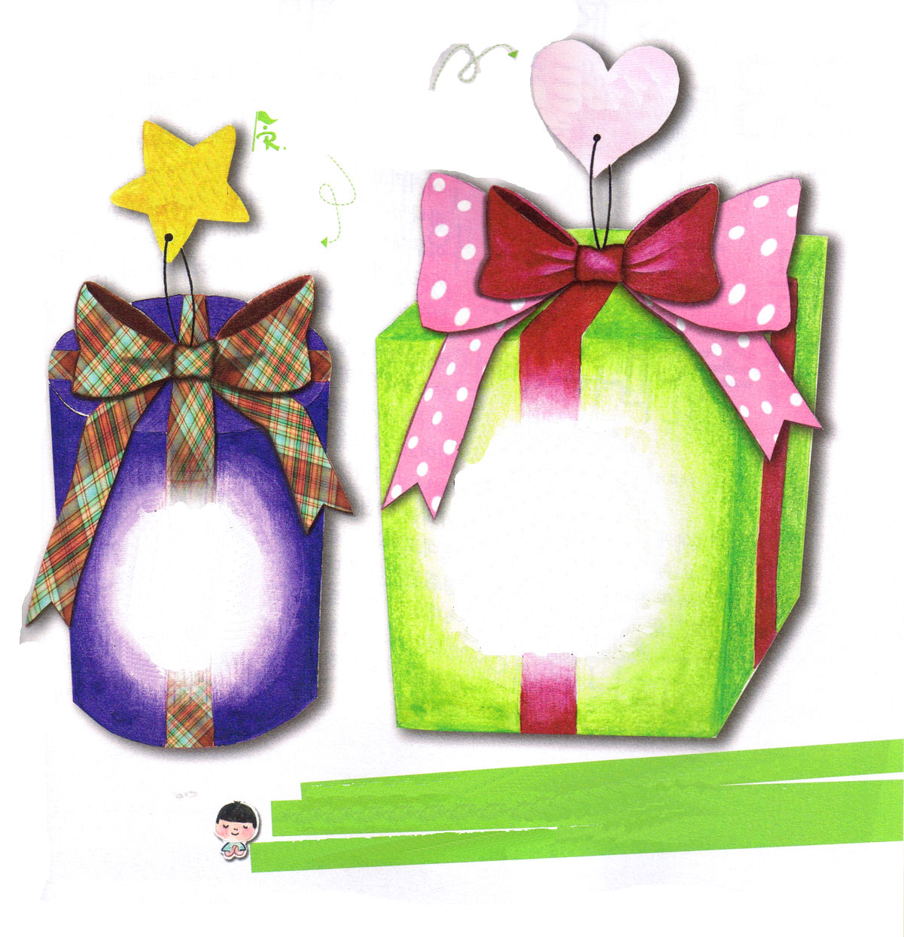
十字架で死んで復活され、勝利されたイエス様がいま、私といっしょにおられることを信じます。なにをしても、神様がくださる力で挑戦することができるように、働いてください。復活されたイエス・キリストのお名前によってお祈りします。アーメン。
プレゼントの箱の
みことばを聖書から
さがして完成しよう
使徒2:42
使徒1:14
そして、彼らは
使徒たちの
を堅く
守り、交わりをし、
パンを裂き、
をしていた。

この人たちは、婦人たちや
イエスの母マリヤ、
およびイエスの兄弟たちと
ともに、みな を合わせ、
専念していた。

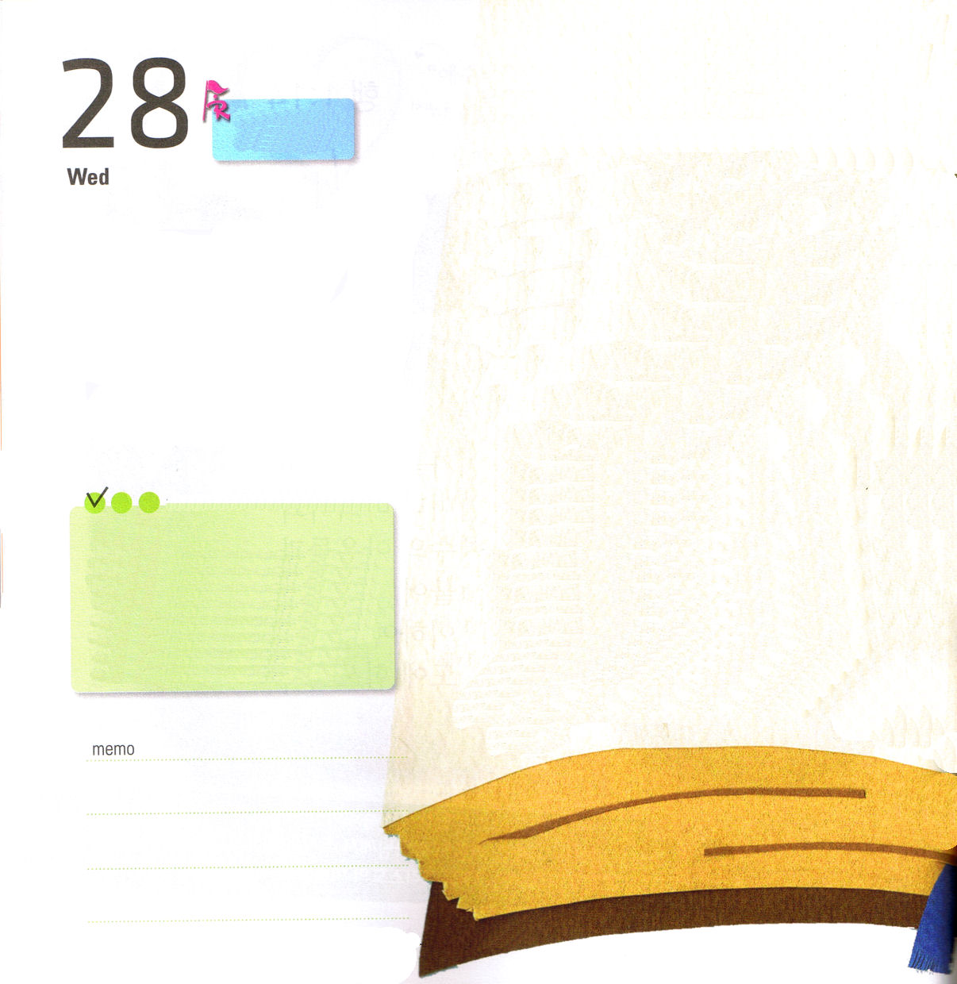
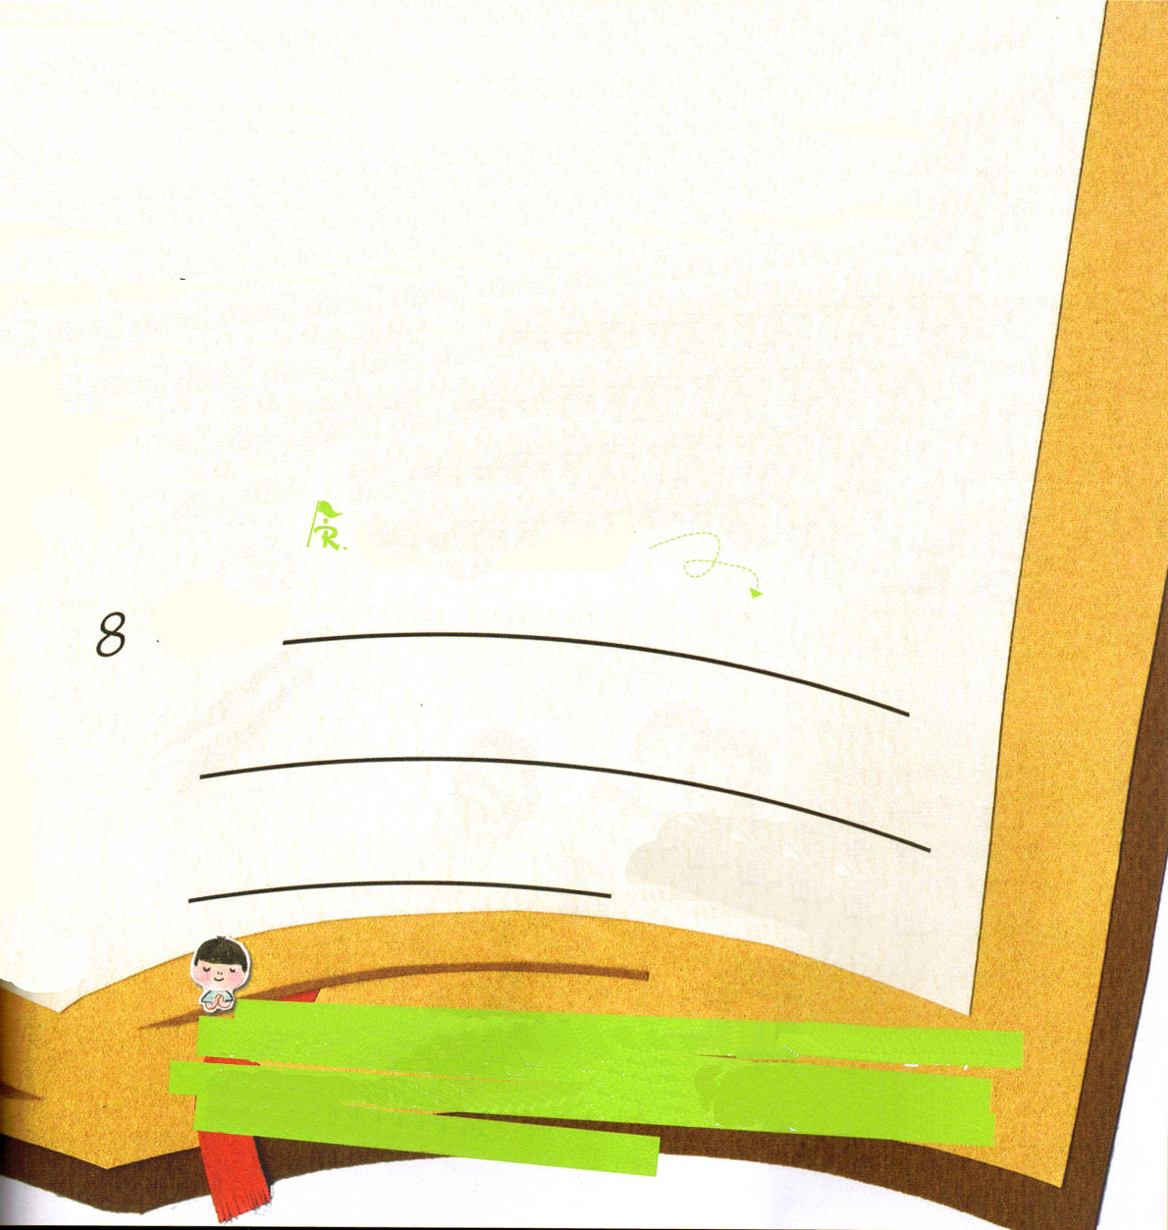
「ごめんなさい。約束どおりにしようと思ったのに、とてもむずかしくて」私の力がたりなくて、守ることができなくて、約束をやぶることがあります。そうではなくて、わざと約束をやぶってだます人もいます。しかし、神様は、神様の子どもに約束されたみことばを、かならずなされます。神様の子どもが神様の契約を信じて祈るとき、神様は、ご自分のみこころを変えることもなさいます。
イエス様は、聖霊で私たちとともにおられると約束してくださいました。いつでもみことばをにぎって祈れば、神様がともにおられる「インマヌエル」を味わうことができます。福音を持ったレムナントが行く現場ごとに「神の国」がなされます。問題の中で祝福の機会を発見すれば、暗やみの勢力がくだかれます。
初代教会は、信仰で祈って神様の約束が成就するのを待ちました。聖霊に満たされたあと、初代教会のレムナントは、すべてのキリストの証人となりました。いまから、世界福音化のビジョンを今日のみことばと今日の伝道で実践して「今日」の主人公となりましょう。

2010世界レムナント
リーダー修錬会
一日目

水曜日

定刻祈りに成功したらチェックしよう

使徒1:8
しかし、聖霊があなたがたの上に臨まれるとき、あなたがたは力を受けます。そして、エルサレム、ユダヤとサマリヤの全土、および地の果てにまで、わたしの証人となります。

本は万人の共有物であり、 万人は学問の義務を持つ － タルムード

6 そこで、彼らは、いっしょに集まったとき、イエスにこう尋ねた。「主よ。今こそ、イスラエルのために国を再興してくださるのですか。」
7 イエスは言われた。「いつとか、どんなときとかいうことは、あなたがたは知らなくてもよいのです。それは、父がご自分の権威をもってお定めになっています。

しかし、

聖書から、みことばをさがして
うめてね

聖霊に満たされると力を受けると約束してくださったイエス様！毎日、祈りのなかでイエス様を体験して、神の国がのぞむ祝福を味わわせてください。問題がきたとき、答えがきたとき、大きな祝福がきたとき、今日のみことばをにぎって重要な時刻表をこたえを見ることができますように。
イエス・キリストのお名前によってお祈りします。アーメン。

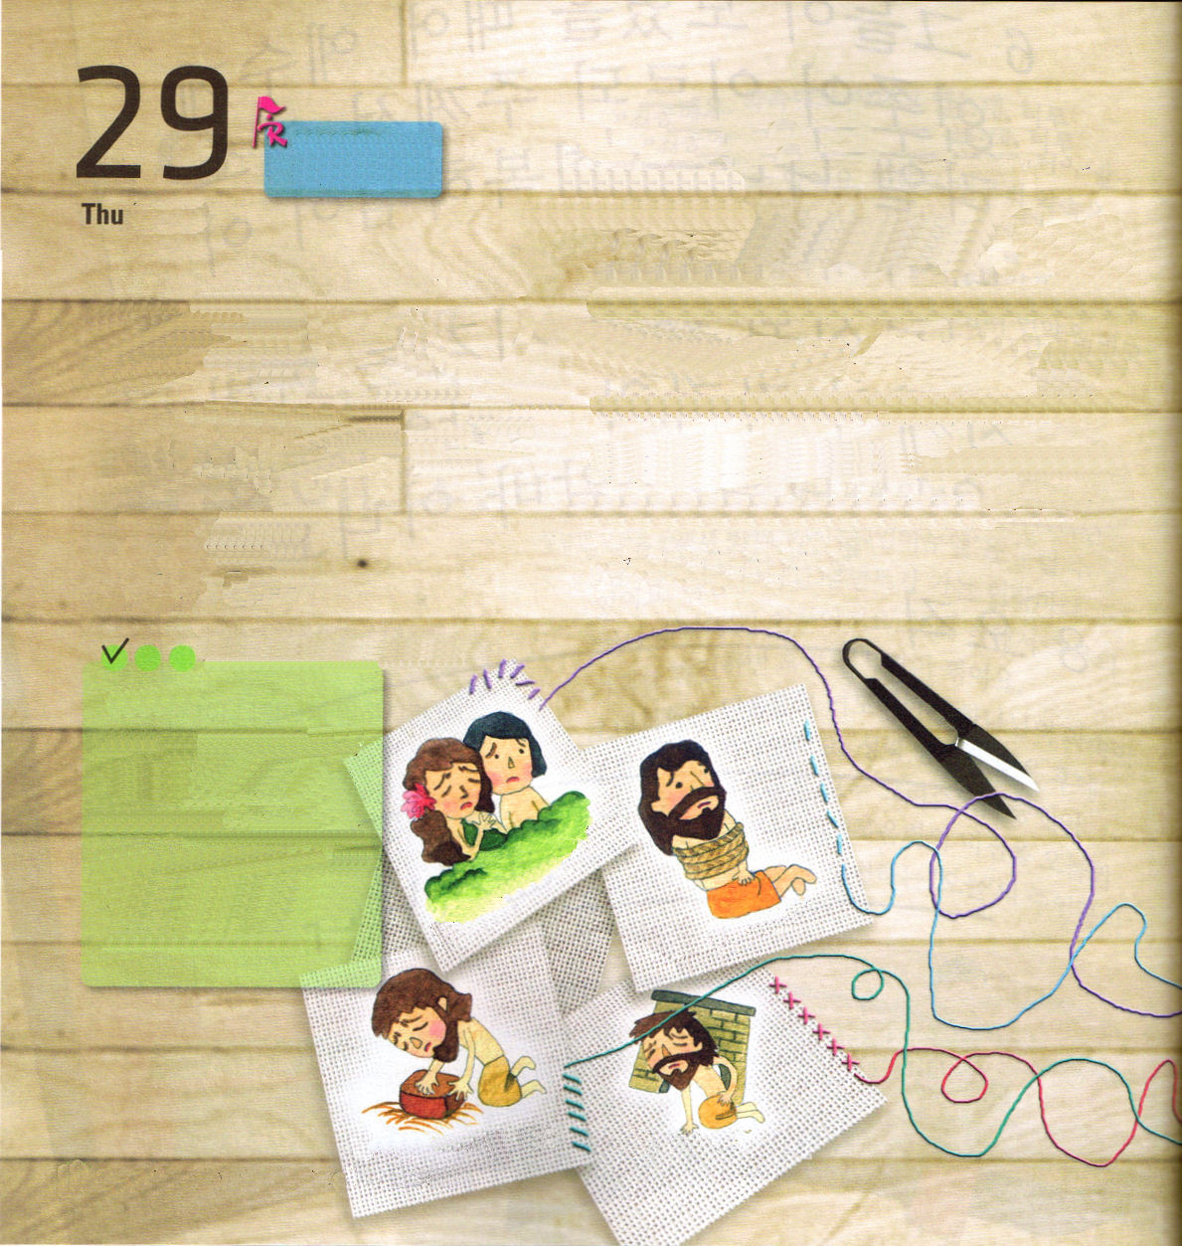
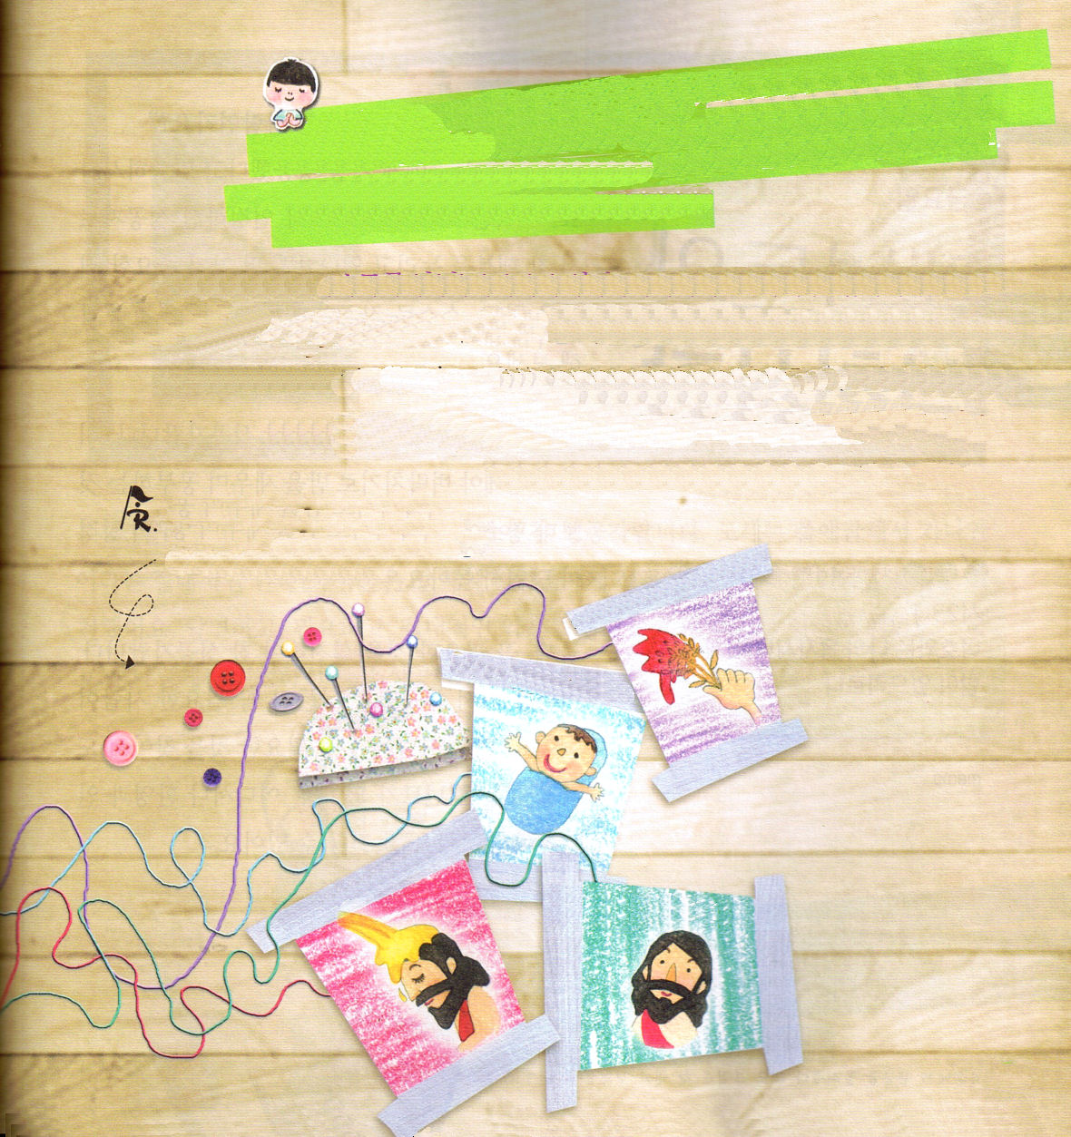

2010世界レムナント
リーダー修錬会
二日目
神様はすべての問題の解決者「キリスト」を送ってくださいました。
ただキリストによってだけ、神様をはなれた罪から出て、のろいと災いから解放されて、サタンの権威に勝つことができるからです。ただ「イエス」様だけが、約束されたキリストです。聖書の預言どおりに処女から生まれ、十字架で死なれ、もういちど復活された方は、ただイエス様だけなのです。

木曜日

定刻祈りに成功したらチェックしよう

使徒1:8
しかし、聖霊があなたがたの
上に臨まれるとき、あなた
がたは力を受けます。そして、
エルサレム、ユダヤと
サマリヤの全土、および
地の果てにまで、わたしの
証人となります

友だちを選ぶように、著者を選べ － ロスコモン

私をイエス・キリストの証人として呼んでくださった神様に感謝します。いつも神の子どもの身分と権威を味わって、霊的な目を開いて、すべての現場を生かし、福音をもった霊的エリートとして、かっこいい伝道者の生活を送ることができるように導いてください。イエス・キリストのお名前によってお祈りします。アーメン。

イエス・キリストを私の主人として受け入れた私が「神様の子ども」です。
まだ、ちいさくて、たりないことが多いけれど、私が福音を持ったレムナントである事実は、ゆれることはありません。
もし、むずかしい問題が来ても、がっかりしてしまわなければ、神様がくださる最高の力である、聖霊の力をあじわうことができます。聖霊に満たされれば、家ですごすことがしあわせで、学校で勉強することもほんとうによろこびです。
問題の糸を福音でといてね！どんな問題がやってきても
福音の目で見れば、みことばの中で解答があります。


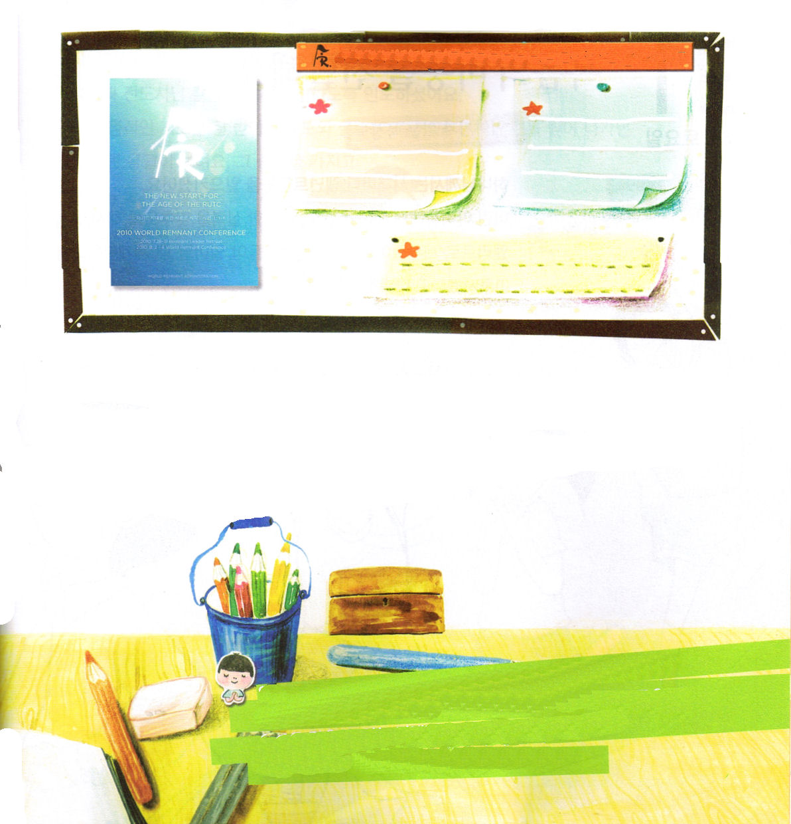
「この世でいちばん成功したのはだれでしょう」
「神様は、だれがいちばん成功したとおっしゃいますか」「私は神様が認めてくださる成功者として、本当に幸せを味わっていますか」いくつかの重要な質問をして、自分で心から神様の前に答えてみてください。

一つ目、当然なことを実践してこそ、まことの成功者です。テストの前日に一夜づけで夜を明かしながら勉強するより、ふだんに計画をたてて勉強する人が、当然、成績がよいのです。

二つ目、かならず必要なことを実践してこそ、まことの成功者です。どこかに行っても、だれにあっても、かならず必要な人がいます。多くの人にかならず必要なことを見つけて、助けてあげるレムナントになってこそ、どこでも影響をあたえて、認められて、福音をよく伝えることができます。

2010世界レムナント
リーダー修錬会
三日目

金曜日

定刻祈りに成功したらチェックしよう

詩篇23:1
主は私の羊飼い。私は、乏しいことがありません。

子孫に大金をゆずっても、一冊の経典を与えることにはまさらない － 漢書

三つ目、絶対的なことをのがさないで実践してこそ、まことの成功者です。モーセは、出エジプトをして、カナンという絶対的な契約を、パウロは全世界の人々に宣教する絶対的な契約をにぎって実践しました。当然で、必要で、絶対的な約束をにぎって答えを受けるレムナントが、神様が認められる一番成功した幸せな人です。

7人のレムナントのように実践することを下の
メモに書いてみましょう。
7人のレムナントのように、当然にしなければならないことを実践させてくださり、世の中にかならず必要なことを見つけて実践して、神様のみこころをさとって、だれもふせぐことができない絶対的な答えを受けさせてください。イエス・キリストのお名前によってお祈りします。アーメン。
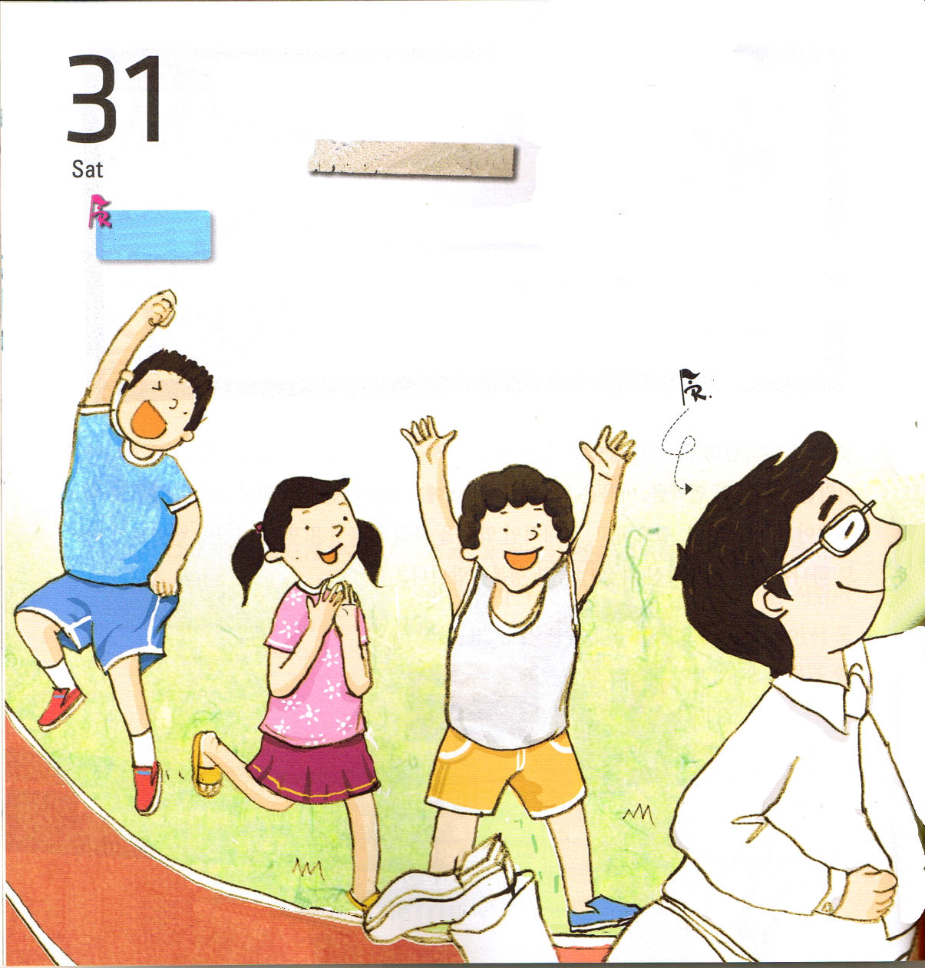
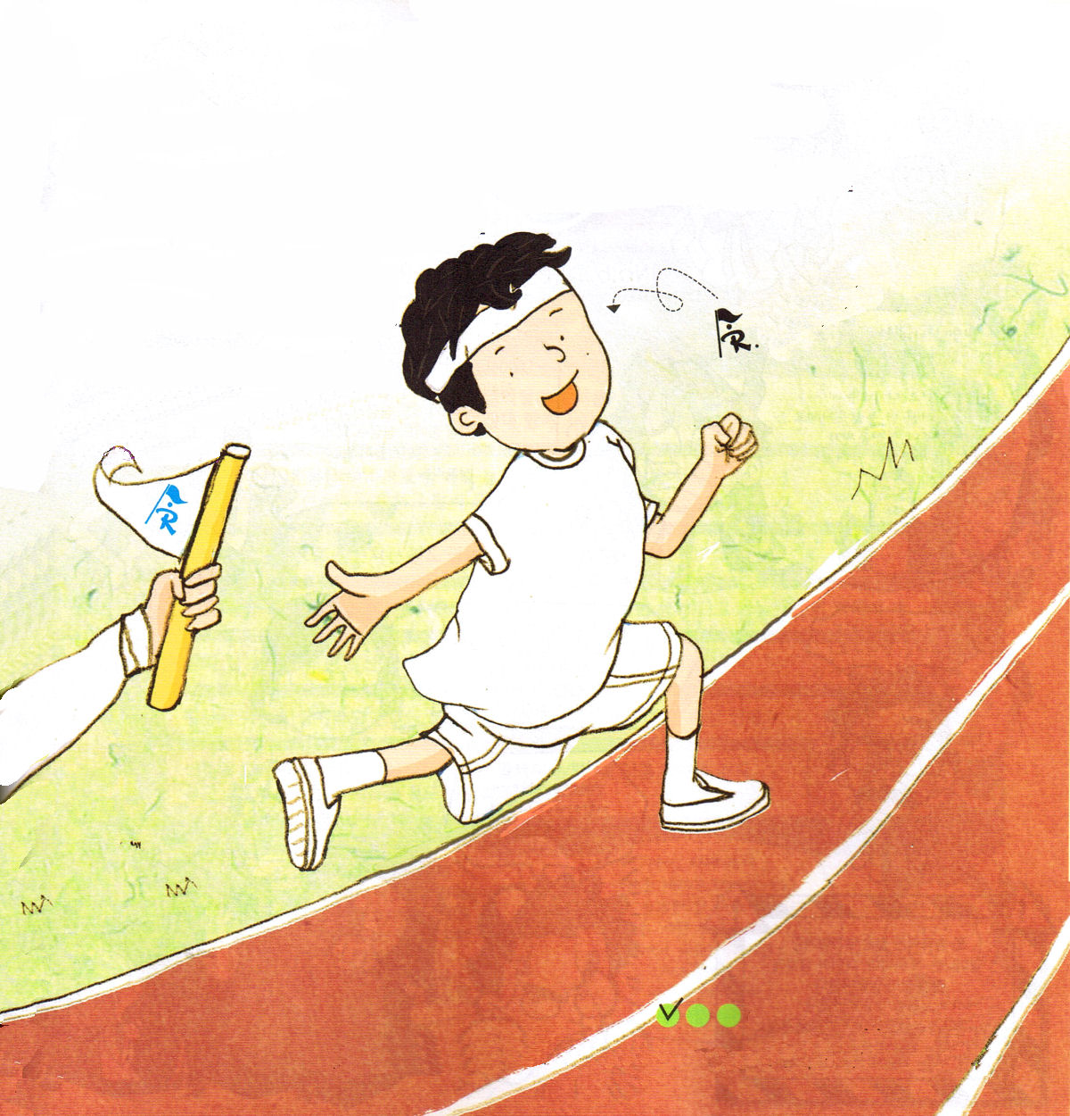
土曜日
神様は時代ごとにレムナントを起こされました。
小さな子どもたちに福音を植え、たいせつな実力を備えるようにさせ、福音エリートとして立てられました。結局、レムナントが起きる日、世界福音化をなされると約束してくださいました。
色をぬろう
神様は、レムナントがとても貴重なので、
牧師先生と伝道師先生のような牧会者を作るように導かれました。
霊的な指導をきちんと受けて、規律と実力を少し備えて、訓練を受けて
いけば、自然に大きな答えが見えます。その証拠をもって多くの友だちと
世の中の人々にだいたんに福音だけ
伝えればよいのです。
レムナントは、また、
ほかのレムナントに福音の 色をぬろう
バトンをわたしていく
リレーの選手のようです。
定刻祈りに成功したらチェックしよう

おはなし黙想5
福音のバトンを伝えなければ
私が人生を知ることができあのは、人と接触したからではなく、本と接したからだ － A.フランス
2010世界レムナント
リーダー修錬会
四日目
本は夢を見ることを教えるまことの先生だ － G.バシュラール

